ทำเนียบบุคลากร

9. สำนักงานที่ดินจังหวัดขอนแก่น สาขาภูเวียง ที่ตั้ง ถ.กุดฉิม-ภูเวียง อ.ภูเวียง จ.ขอนแก่น
40150
1 | 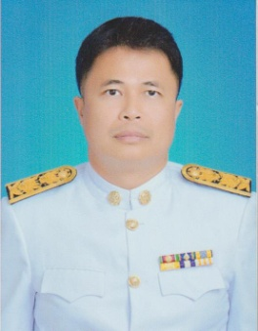 | ชื่อ-สกุล  ตำแหน่ง  โทรศัพท์ที่ทำงาน  มือถือ  e-mail | นายยงยุทธ ผุดผ่อง  เจ้าพนักงานที่ดินจังหวัด(สาขา) อำนวยการต้น  0-4329-1230  09-1863-8388
2 | 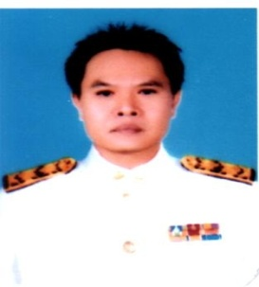 | ชื่อ-สกุล  ตำแหน่ง  โทรศัพท์ที่ทำงาน  มือถือ  e-mail | นายธนงศักดิ์ มุมบุญ  นักวิชาการที่ดินชำนาญการ  0-4329-1230  08-1262-1664
3 | 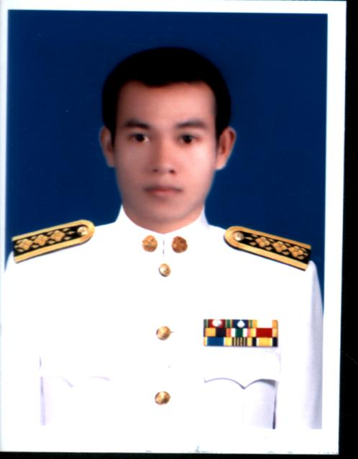 | ชื่อ-สกุล  ตำแหน่ง  โทรศัพท์ที่ทำงาน  มือถือ  e-mail | นายกานต์ เพ็ชรเพ็ง  นักวิชาการที่ดินชำนาญการ  0-4329-1230  09-4298-9196
4 | 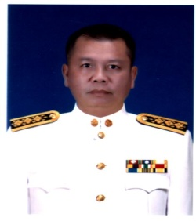 | ชื่อ-สกุล  ตำแหน่ง  โทรศัพท์ที่ทำงาน  มือถือ  e-mail | นายต่อศักดิ์ นามวิชา  เจ้าพนักงานที่ดินชำนาญงาน  0-4329-1230  08-1954-2832
5 | 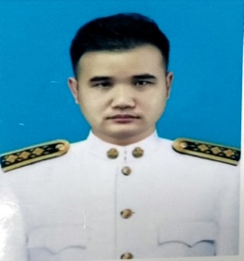 | ชื่อ-สกุล  ตำแหน่ง  โทรศัพท์ที่ทำงาน  มือถือ  e-mail | นายพรชัย เสนานิคม  นักวิชาการที่ดินปฏิบัติการ  0-4329-1230  08-9897-4832
6 | 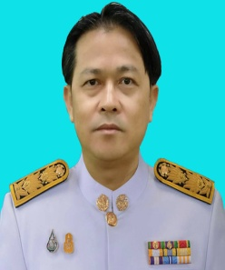 | ชื่อ-สกุล  ตำแหน่ง  โทรศัพท์ที่ทำงาน  มือถือ  e-mail | นายวีระ บุษราคัม  นายช่างรังวัดอาวุโส  0-4329-1230  06-5091-4158
7 |  | ชื่อ-สกุล  ตำแหน่ง  โทรศัพท์ที่ทำงาน  มือถือ  e-mail | นายรณฤทธิ์ กองศิริ  นายช่างรังวัดปฎิบัติงาน  0-4329-1230  08-5011-2867
8 | 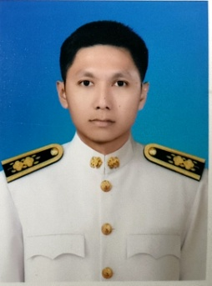 | ชื่อ-สกุล  ตำแหน่ง  โทรศัพท์ที่ทำงาน  มือถือ  e-mail | นายอรรถไกรวิทย์ กลางหล้า  นายช่างรังวัดปฏิบัติงาน  0-4329-1230  09-2092-9868
9 | 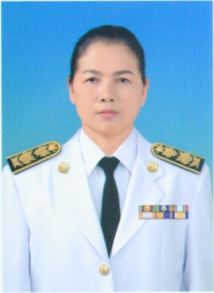 | ชื่อ-สกุล  ตำแหน่ง  โทรศัพท์ที่ทำงาน  มือถือ  e-mail | นางกัลยา ศรีเสมอ  นักจัดการงานทั่วไปชำนาญการ  0-4329-1230  08-1380-5462
10 | 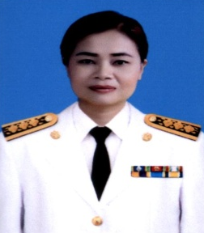 | ชื่อ-สกุล  ตำแหน่ง  โทรศัพท์ที่ทำงาน  มือถือ  e-mail | นางจันทิมา ทิพย์ชา  เจ้าพนักงานการเงินและบัญชีชำนาญงาน  0-4329-1230  08-8739-7830
11 | 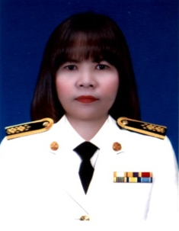 | ชื่อ-สกุล  ตำแหน่ง  โทรศัพท์ที่ทำงาน  มือถือ  e-mail | นางกมลพัฒน์ ลาสม  เจ้าพนักงานการเงินและบัญชีชำนาญงาน  0-4329-1230  08-6860-8739
12 | 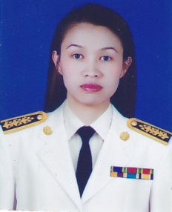 | ชื่อ-สกุล  ตำแหน่ง  โทรศัพท์ที่ทำงาน  มือถือ  e-mail | นางสาวอรอุมา กานาค  ผู้ช่วยช่างเขียนแผนที่  0-4329-1230  09-5890-4778
13 | 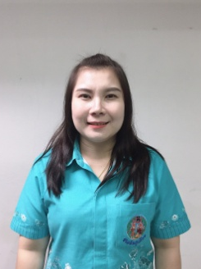 | ชื่อ-สกุล  ตำแหน่ง  โทรศัพท์ที่ทำงาน  มือถือ  e-mail | นางสาวกาญจนา ลุนนากัน  พนักงานบันทึกข้อมูลฝ่ายทะเบียน  0-4329-1230  09-3496-7474
14 | 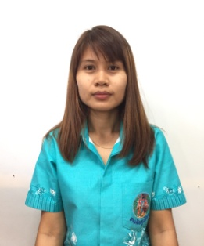 | ชื่อ-สกุล  ตำแหน่ง  โทรศัพท์ที่ทำงาน  มือถือ  e-mail | นางสาวปิยะนุช หอมคำ  เจ้าหน้าที่ธุรการฝ่ายรังวัด  0-4329-1230  08-9576-9195
15 | 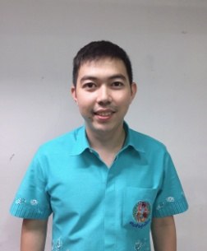 | ชื่อ-สกุล  ตำแหน่ง  โทรศัพท์ที่ทำงาน  มือถือ  e-mail | นายจิตติชัย ศรีลาศักดิ์  พนักงานขับรถยนต์  0-4329-1230  09-3889-4434
16 | 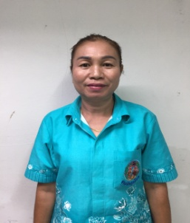 | ชื่อ-สกุล  ตำแหน่ง  โทรศัพท์ที่ทำงาน  มือถือ  e-mail | นางอัมพร สวนหนองกุง  พนักงานทำความสะอาด  0-4329-1230  06-2228-8463

